**Σχήματα**

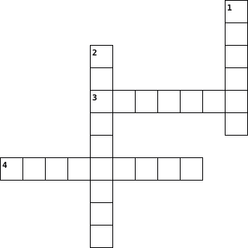

|  |  |  |  |  |  |  |
| --- | --- | --- | --- | --- | --- | --- |
| |  |  |  |  | | --- | --- | --- | --- | | **1.ΚΥΚΛΟΣ** | **2.ΤΕΤΡΑΓΩΝΟ** | **3.ΤΡΙΓΩΝΟ** | **4.ΟΡΘΟΓΩΝΙΟ** | |  |  |

1ο Νηπιαγωγείο Νέας Λαμψάκου